Kniffeligkeits-Stufe: easy
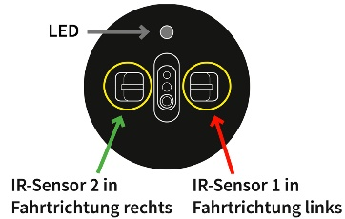
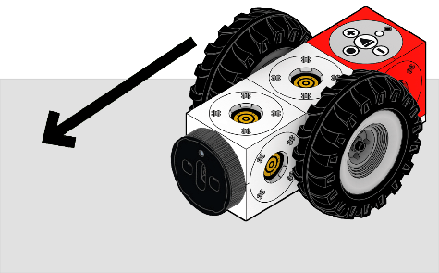
Lass den eXperiBot deinen Klassenraum erkunden. Dazu muss er Hindernissen ausweichen können.
Mit dem Multisensor kann der eXperiBot Hindernisse erkennen. Wenn der Sensor ein Hindernis erkennt, soll er rückwärts ausweichen. Sonst soll er ständig vorwärtsfahren.
Hier erfährst du, wie man ein einfaches Programm zum Umfahren der Hindernisse erstellt.
Abb. 1

- Befestige den Multisensor in Fahrtrichtung vorne am eXperiBot.
Abb. 1: Multisensor-Ansicht von vorn
- Erstelle das folgende Programm in Tinkerbots Blockly:
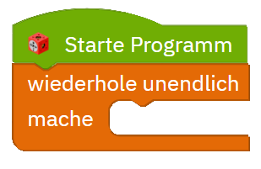
Der eXperiBot soll beliebig lange den Raum erkunden. Ziehe deshalb aus der Kategorie „Kontrolle“ einen Wiederholungsblock „Wiederhole unendlich - mache“ in den Programmbereich. Füge ihn an den Start-Block an.
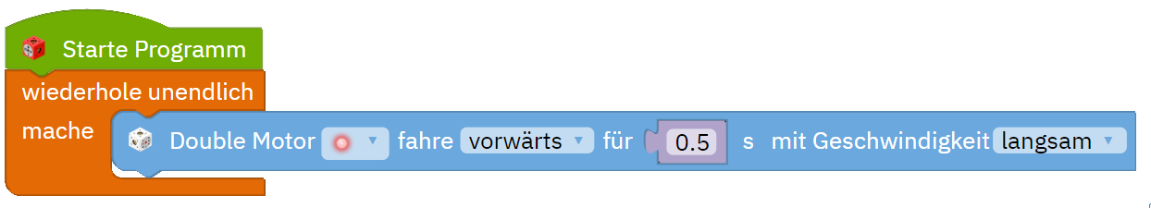
Der eXperiBot soll ständig vorwärtsfahren. Wähle dazu aus der Kategorie „Double Motor“ den Block „Double Motor fahre vorwärts für 1 s mit Geschwindigkeit normal“. Füge ihn in den Wiederholungsblock ein. Ändere die Fahrzeit auf „0.5 s“ und die Geschwindigkeit auf „langsam“.
Teste das Programm. Der Roboter sollte immer vorwärtsfahren, bis du den „Stopp“-Knopf im Tinkerbots-Programm anklickst. Leider stößt er gegen Hindernisse. Mit den nächsten Programmierschritten kannst du das verhindern.

Wähle dazu einen Verzweigungsblock „falls – mache“ aus der Kategorie „Kontrolle“. Füge den Block in den Wiederholungsblock, aber vor dem „Double Motor“-Block ein.
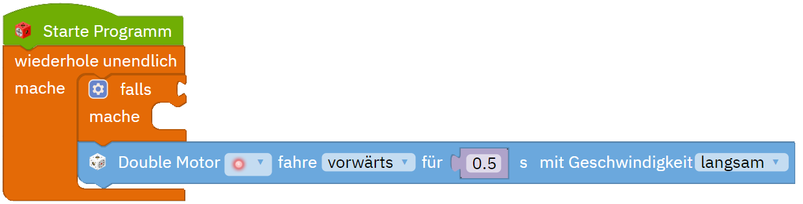

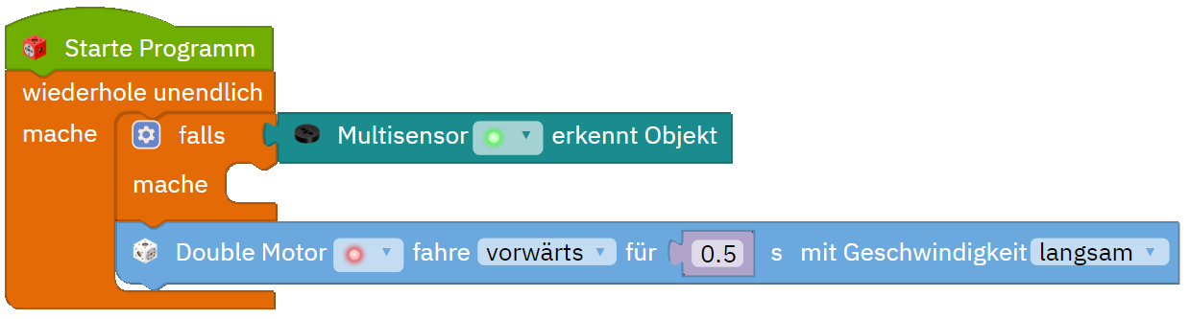
Um abzufragen, ob der Multisensor ein Hindernis erkannt hat, brauchst du den Block „Multisensor erkennt Objekt“ aus der Kategorie „Multisensor“. Füge ihn als Bedingung an den „falls“-Block an. Wähle grün als Farbe des Multisensors.

Zum Schluss musst du noch festlegen, was der eXperiBot tun soll, wenn er ein Hindernis erkennt. Wähle dazu den Block „Double Motor fahre eine Kurve vorwärts mit einem Radius von 1 um 90°“. Füge den Block in den „mache“-Teil des „falls“-Blocks ein. Ändere die Richtung auf „rückwärts“ und den Radius auf „3“.
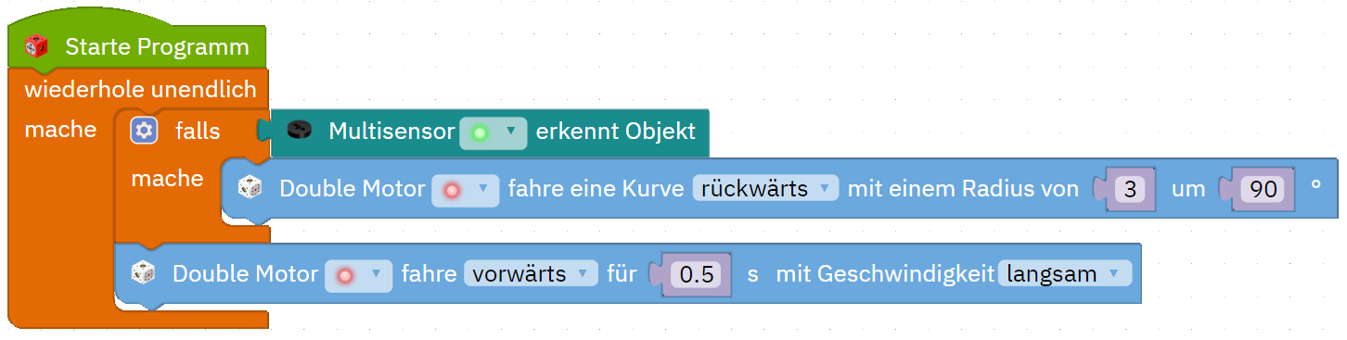

Teste dein Programm. Untersuche, welche Hindernisse der eXperiBot erkennt und welche nicht.
Ändere die Geschwindigkeit und teste erneut. Beobachte die Veränderungen.
Schalte den Tinkerbots Editor auf Lernstufe 2.
Du erhältst neue Blöcke in der Kategorie „Multisensor“. Nutze diese Blöcke, um genau den Abstand einzustellen, in dem der eXperiBot auf Hindernisse reagiert.
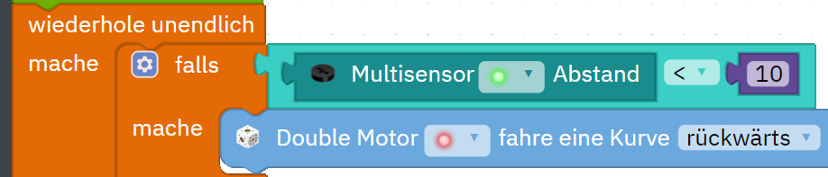
Kategorie
„Mathematik“

Kategorie
„Logik“

